附递补考生笔试、面试照片：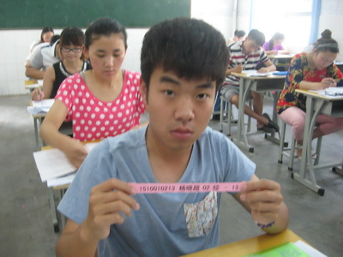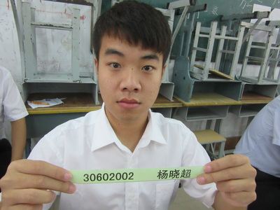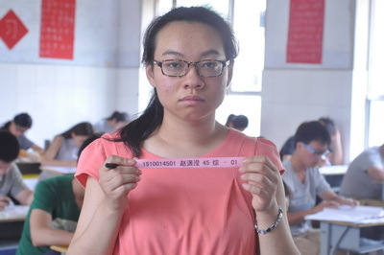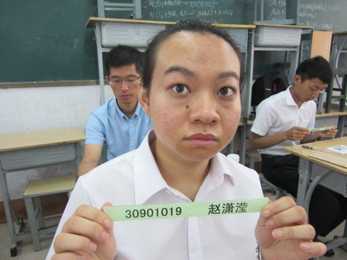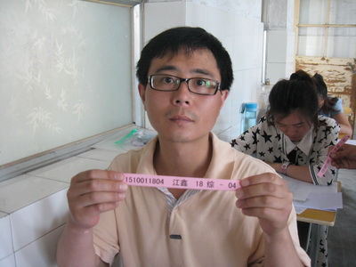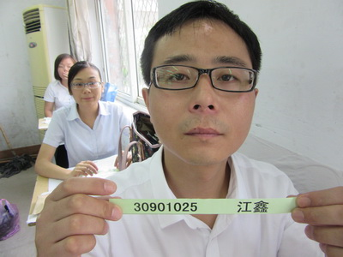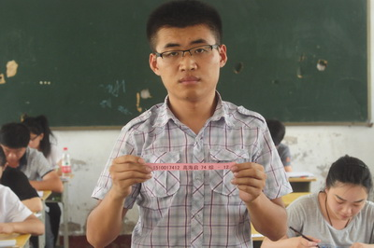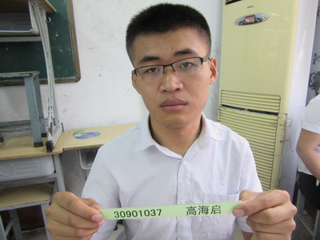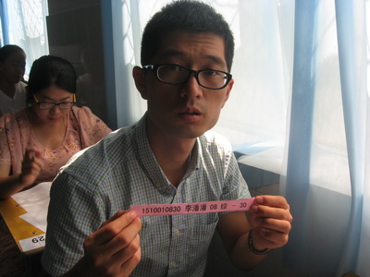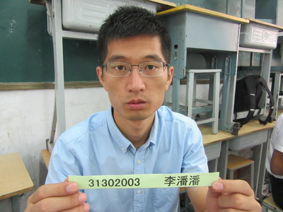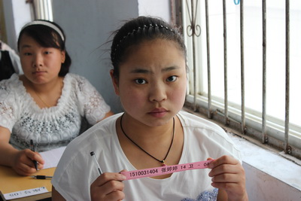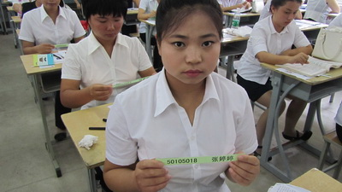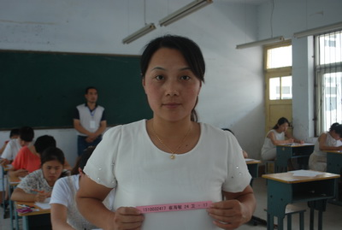

2015年郓城县事业单位招聘递补人员体检通知
1、定于8月31日（星期一）上午7：30开始对进入体检范围的考生进行体检,请考生务于7：30前到达体检地点。
2、体检地点：郓城县医保门诊部（临城路西段，原县生产公司院内）。
3、体检前一天请注意休息，勿熬夜，不要饮酒，避免剧烈运动。
4、体检当天需进行采血等检查，请在受检前禁食8-12小时。
5、体检时请务必携带身份证、面试准考证,两证不全者取消体检资格。
6、体检时由体检单位收取体检费。
7、未在规定时间参加体检的，按自动放弃资格处理。
8、考生在体检之前一定要查清自己档案现在存放地点（或者单位），以便体检合格后发放调档函。
9、（1）档案在郓城县的（教育局、人才交流中心、毕业生办公室），请提前查明档案所在部门及档案号，体检时将档案信息（内容：准考证号、姓名、档案存放地、档案号）现场交给专门工作人员，以便统一提档。
（2）档案在郓城县外的体检合格考生，8月31日上午11：00到县人力资源和社会保障局事业单位人员管理科（县政府三楼东）领取调档函。
准考证号：
证明（一）样表
我（辖区、单位、村）XXX同志，遵纪守法，无违法违纪行为，特此证明。
派出所或单位（学校）或村委会（社区）
盖章
年 月 日
准考证号：
证明（二）样表

XXX同志无违犯计划生育政策行为，特此证明。
当地计生部门（盖章）
年 月 日

